Preberi besedilo TAKE ACTION v učbeniku na strani 76, ki govori o mladi podjetnici, ki se poleg uspešnega vodenja podjetja zavzema še za poslovanje brez škodljivih posledic za okolje. Če imaš težave z razumevanjem besedila, si pomagaj s slovarjem zadaj v učbeniku. Po branju odpri elektronski učbenik na povezavi
https://folio.rokus-klett.si/?credit=MESSAGES3UC_NE&pages=76-77 in poslušaj 2.07.
Naredi nalogi 2B in C na strani 77.
Trditve označi kot resnične – T, napačne – F, ali podatka ni v besedilu - ?.
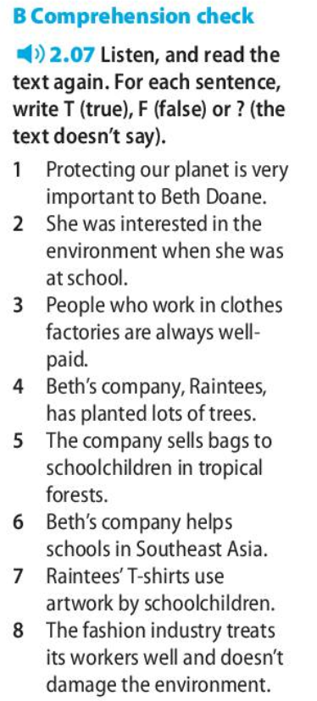
1 – Kaj je tematika besedila (a, b, c)? 2 – Kaj je glavno sporočilo članka (a, b, c)?
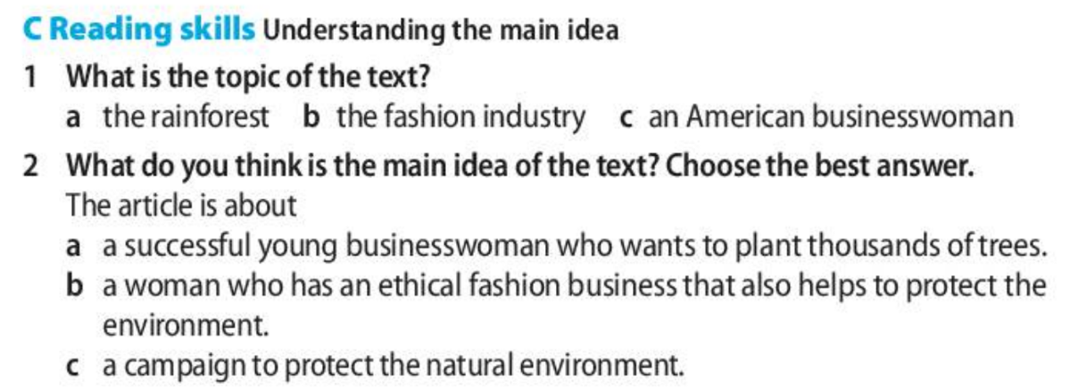

Podjetje Raintees, o katerem si bral/a, resnično obstaja in lahko ga poiščeš na spletu http://www.designwithbenefits.com/stories/25

